物流设施设备
课题名称 |  | 了解流通加工
学情分析 |  | 大一第二学期的课程，学习的积极性比较高，三个班级都属于小班教学，课堂教学会比较好组织，课堂纪律也应该比较好把握；  本学期所教授班级，在上学期学过《物流基础》这门专业基础课，对物流相关知识有了一定的了解，是学习本课程的基础。  本学期要在此次基础学习物流各种设施设备的理论及技能。
教学目标 |  | 知识目标 |  | 能力目标 | 素质目标
 |  | 1.流通加工的概念、作业及其与生产加工的区别  2．流通加工设备的类型及特点  3.流通加工设备的工作原理  4.流通加工设备的工作原理与维护 |  | 1.能够理解流通加工设备在剪切、冷链、建筑等领域的主要作用  2．能够了解管理和维护常见的流通加工设备的方法  3.能够掌握捆扎打包机等包装设备的具体使用方法 | 培养学生职场素质  培养学生绿色物流的理念  培养学生团队合作精神
本单元任务 |  | 了解流通加工
教学重点 |  | 流通加工的作用
教学难点 |  | 流通加工与生产加工的不同
教法与学法 |  | 教学方法 | 任务导入法教学  教授法
 |  | 学习方法 | 小组讨论学习  探究学习
教学资源 |  | 教材 | 《现代物流设施与设备》，赵庆祯 主编  北京理工大学出版社出版
 |  | 课件 | 项目四
 |  | 资源 | 现代物流杂志社  https://www.soft78.com/article/2012-12/2-ff8080813b2e  07db013b8982b55c2e9c.html
教学内容与过程
环节 | 教学内容
任务导入 | 阿迪达斯额成功之道  - 阿迪达斯公司在美国有一家超级市场，设立了组合式鞋店，摆放着不是做好了的鞋，而是做鞋用的半成品，款式花色多佯，有6种鞋跟、8种鞋底，均为塑料制造的，鞋面的颜色以黑、白为主，搭带的颜色有80种，款式有百余种，顾客进来可任意挑选自己所喜欢的各个部位，交给职员当场进行组含。只要10分钟，一双崭新的鞋便唾手可得。  - 这家鞋店昼夜营业，职员技术熟练.鞋子的售价与成批制造的价格差不多，有的还稍便宜些。所以顾客络绎不绝，销售金额比邻近的鞋店多  在此案例中，体现了流通加工作业的哪些作用？
知识补充 | - 一、何为流通加工  - 流通加工是物品在从生产地到使用地的过程中，根据需要施加包装、计量、分拣、刷标志、拴标签、组装、商品检验等简单作业的总称。  - 流通加工是流通中的一种特殊形式，是物流系统的构成要素之一，它使物品发生物理、化学或形状的变化，通过改变物品的形态或性质而创造价值。它可以促进销售、维护产品质量和提高物流效率，是在流通领域对产品进行的简单加工。  - 二、流通加工与生产加工有什么不同  - 一般来说，生产的职能是使一件物品产生某种形态而具有某种使用价值;流通的主要职能是在保持商品的已有形态中完成商品所有权的转移，不是靠改变商品的形态而创造价值;物流的作用是实现商品的空间移动，在物流体系中的流通加工不是通过“保护”流通对象的原有形态而实现这一作用，而是和生产一样，是通过改变或完善流通对象的原有形态来实现流通作用的。  - 流通加工和一般的生产型加工在加工方法、加工组织、生产管理方面并没有显著的区别，但在加工对象、加工程度方面差别较大，其差别的主要表现如表6-1所示。  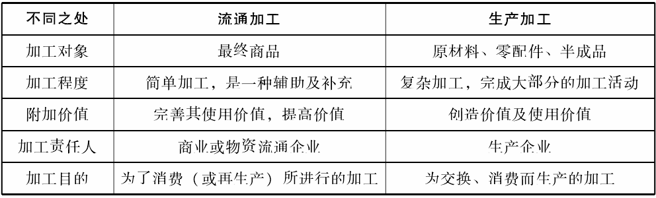  - 三、流通加工的作用所在  - 流通加工通过改变物品的原有形态来实现“桥梁和纽带”的作用，具有重要的意义。具体优势体现如下:  - 1.流通加工完善了流通功能  - 2.流通加工提高了原材料的利用率和最终收益  - 3.流通加工便利了运输，提高了运输效率  - 4.流通加工在国民经济中也是重要的产业形态
任务分析 | 针对每一项输送任务，应根据具体的起输送物重量、种类及规格来确定选用哪种输送设备？  选用这些输送设备作业应从哪些参数入手考虑？
任务实施 | - 做好任务分析  - 根据分析选择合适的设备  - 对设备的使用规程进行说明  - 做好设备的保养维护说明  - 设置设备故障处理措施

